**O‘zbekiston Respublikasi Raqamli texnologiyalar vazirligi**

**Muhammad al-Xorazmiy nomidagi**

**Toshkent axborot texnologiyalari universiteti**

**Dasturiy injiniring fakulteti**



# 6-Amaliy ish

**Fan:****Kompyuter tarmoqlari**

**Bajardi: Oybek Eshonqulov**

**Tekshirdi:** **Saburova Nasiba**

**Toshkent 2024**

Mavzu: **Cisco Packet Tracer da STP bilan ishlash**

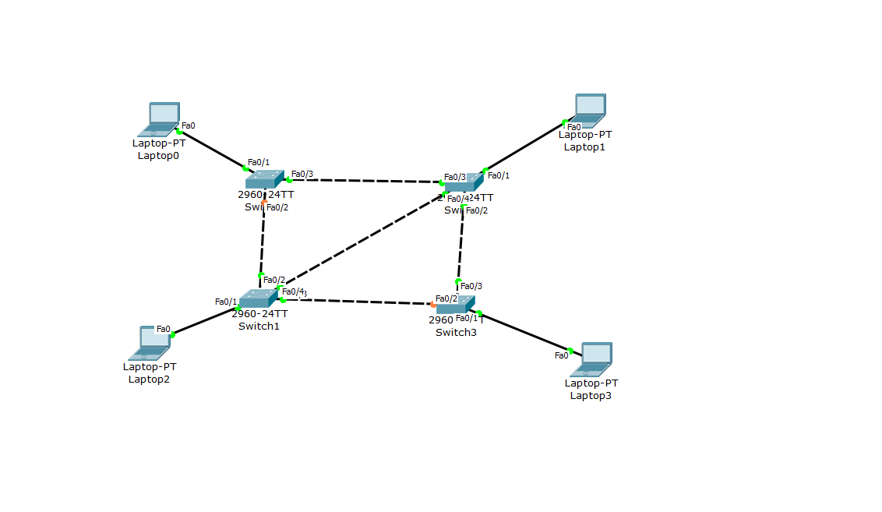

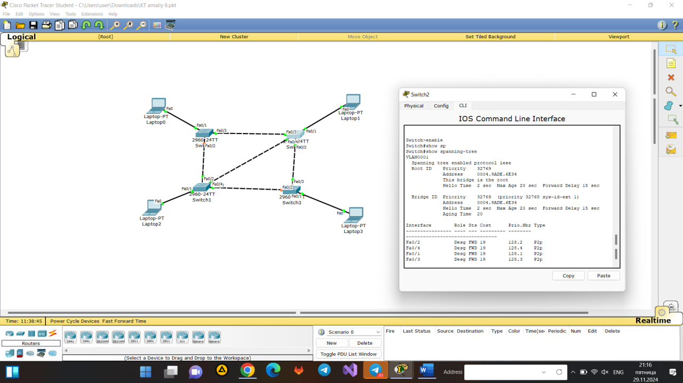

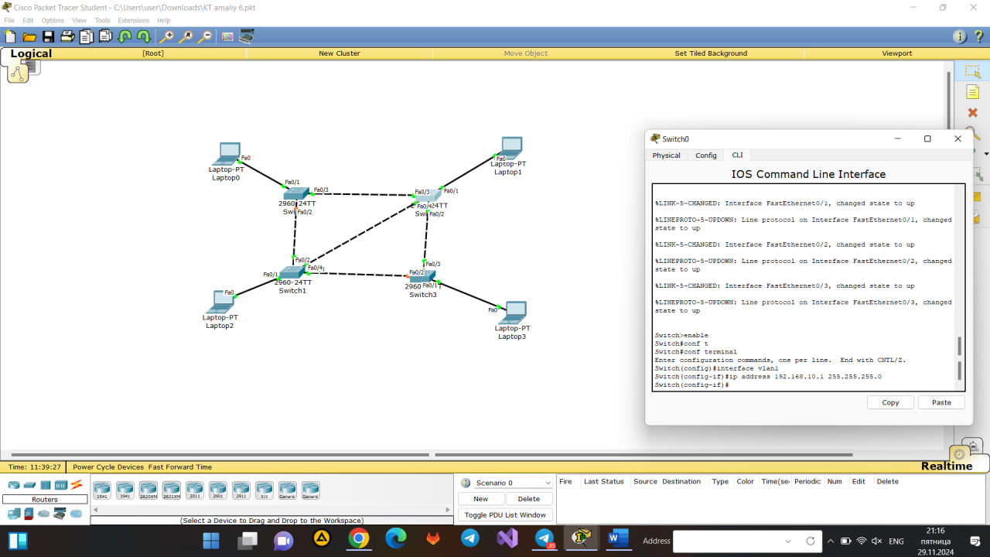

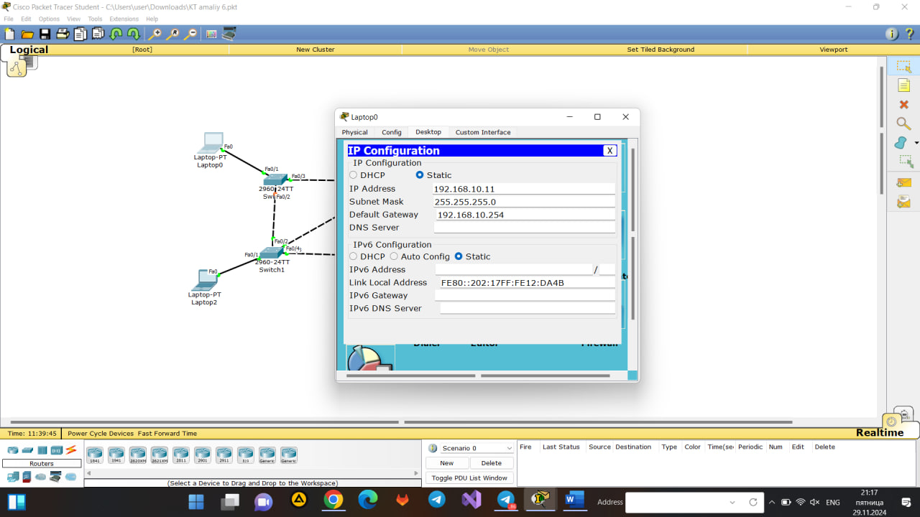

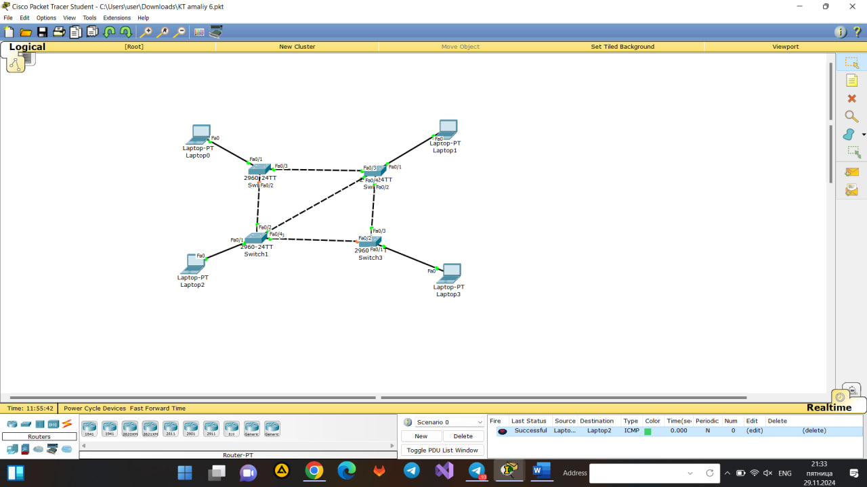

1. STP protokolining vazifalarini keltiring?
2. Tarmoqda ildiz kommutator deganda nimani tushunasiz va u kanday tanlanadi?
3. STP protokolida qanday port turlari ishlatiladi va ular kanday aniqlanadi?
4. DNS - Domain Name System - Domen nomlari tizimi haqida nimalarni bilasiz?
5. Public - ommaviy adreslar(Белый ip-адрес)?
6. Private – xususiy adreslar(Серый ip-адрес)?
7. DHCP - Dynamic Host Configuration Protocol

Albatta, ushbu savollarga quyidagicha javob berish mumkin:

---

* 1. STP protokolining vazifalari
  + STP (Spanning Tree Protocol) — bu Ethernet tarmoqlarida loop yoki aylanish holatlarini oldini olish uchun ishlatiladigan protokol. Aylanish holati tarmoqda ortiqcha paketlar aylanib qolishi va tarmoq samaradorligini tushirishi mumkin.
  + Zaxira yo‘llarni boshqarish — tarmoqda biror ulanish yo‘qolsa, STP zaxira yo‘lni avtomatik yoqib, aloqa uzilishining oldini oladi.
  + Tarmoqda optimal yo‘lni tanlashni ta’minlaydi, bu esa eng samarali tarmoq trafigini amalga oshirishga imkon beradi.
  + Root Bridge (ildiz kommutator) ni avtomatik ravishda tanlaydi va unga asoslangan holda tarmoqning eng yaxshi topologiyasini yaratadi.

* 1. Tarmoqda ildiz kommutator (Root Bridge) nima va u qanday tanlanadi?
  + Root Bridge — bu tarmoqning asosiy tugunidir, ya’ni barcha STP hisob-kitoblari ushbu tugunga nisbatan amalga oshiriladi.
  + Tanlanishi: Root Bridge kamroq Bridge ID ga ega bo‘lgan kommutator asosida avtomatik tarzda tanlanadi. Bridge ID esa Bridge Priority (ustuvorlik) va kommutatorning MAC manzili asosida aniqlanadi. Eng kichik Bridge Priority ga ega kommutator Root Bridge sifatida tanlanadi. Agar ikkita kommutator bir xil ustuvorlikka ega bo‘lsa, unda MAC manzili kichikroq bo‘lgan kommutator Root Bridge bo‘ladi.
  1. STP protokolida ishlatiladigan port turlari va ularning aniqlanishi STP protokolida har bir port o‘ziga xos rolga ega. Ularning asosiy turlari quyidagilar:
  + Root Port — Root Bridge ga yetkazadigan eng qisqa yo‘lni ko‘rsatadi. Har bir kommutatorda faqat bitta Root Port bo‘ladi.
  + Designated Port — har bir tarmoq segmentidagi asosiy port sifatida belgilanadi, ya'ni bu port segmentni Root Bridge ga ulanganligi uchun javob beradi.
  + Blocking Port — aylanish holatlarini oldini olish uchun bloklangan portdir. Bu portdan trafik o‘tkazilmaydi, faqat BPDU (Bridge Protocol Data Unit) signallarini qabul qiladi.
  + Forwarding Port — bu port orqali trafik o‘tishi mumkin bo‘ladi,

ya’ni faol ishlayotgan port hisoblanadi.

* 1. DNS (Domain Name System) - Domen nomlari tizimi haqida
  + DNS internetda domen nomlarini IP manzillarga (yoki aksincha) o‘zgartirish uchun xizmat qiladigan tizimdir. Masalan,

[`www.example.com`](http://www.example.com/) domenini uning IP manziliga aylantirish orqali tarmoqda murojatni osonlashtiradi.

* + DNS orqali domen nomlari va IP manzillar tarmoqda aniqlanib, foydalanuvchilar osonlik bilan veb-saytlarga ulanish imkoniyatiga ega bo‘ladi.
  + DNS gierarxik struktura bilan ishlaydi: root, top-level domain (.com, .org, .net kabi), second-level domain (misol: `example`), va subdomains (misol: `www`).
  + DNS tizimida ma’lumotlar keshda saqlanadi, bu esa qidiruv vaqtini qisqartiradi va resurslarni tejaydi.
  1. Public - ommaviy adreslar (Белый IP-адрес)
  + Ommaviy IP manzillar (Public IP) — bu global tarmoqqa, ya’ni internetga to‘g‘ridan-to‘g‘ri ulanish imkonini beruvchi IP manzillar. Bu IP manzillar boshqa qurilmalardan ko‘rinib turadi va u orqali internetdagi boshqa manbalar bilan ulanish o‘rnatiladi.
  + Ommaviy IP manzillar Internet Provayder tomonidan beriladi va butun internetda yagona (takrorlanmas) bo‘lishi kerak.
  + Ko‘pincha kompaniyalar va katta tashkilotlar o‘z xizmatlariga kirish uchun ommaviy IP adreslardan foydalanadilar.

6. Private - xususiy adreslar (Серый IP-адрес)

* Xususiy IP manzillar (Private IP) — bu faqat mahalliy tarmoq ichida ishlatiladigan va internet orqali kirib bo‘lmaydigan IP manzillar. Ular internetga to‘g‘ridan-to‘g‘ri ulanish imkonini bermaydi.
* Xususiy IP manzillar RFC 1918 standarti orqali aniqlangan diapazonlarda ishlatiladi:
* 10.0.0.0 – 10.255.255.255
* 172.16.0.0 – 172.31.255.255
* 192.168.0.0 – 192.168.255.255
* Bu manzillar asosan ichki tarmoqlarda qurilmalar o‘rtasida o‘zaro bog‘lanish uchun ishlatiladi va odatda NAT (Network Address Translation) orqali internetga ulanish imkoniyatiga ega bo‘lishi mumkin.

7. DHCP - Dynamic Host Configuration Protocol

* DHCP bu tarmoqdagi qurilmalarga avtomatik tarzda IP manzil, subnet mask, gateway, DNS kabi tarmoq sozlamalarini tayinlash uchun ishlatiladigan protokol hisoblanadi.
* Bu protokol yordamida IP manzillarni qo‘lda kiritish zarurati yo‘qoladi, chunki DHCP server har bir yangi qurilmaga avtomatik tarzda IP manzil ajratadi.
* DHCP server – bu tarmoqdagi har bir qurilmaga IP manzil ajratish bilan shug‘ullanadigan server. DHCP quyidagi 4 asosiy bosqichda ishlaydi:

1. Discover – DHCP mijoz qurilmasi DHCP serverni qidiradi.
2. Offer – DHCP server qurilmaga IP manzil va boshqa sozlamalarni taklif qiladi.
3. Request – Mijoz DHCP serverga taklif qilingan IP manzilni qabul qilganini bildiradi.
4. Acknowledge – DHCP server IP manzilni rasmiylashtiradi va sozlamalarni t